Čitam, zamišljam, pišem…

Pozivnica
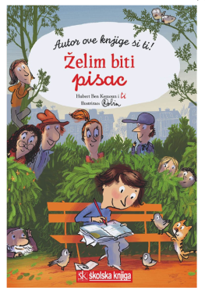
ODGOJNO-OBRAZOVNI ISHODI
Nakon današnje lekcije znat ćeš:
- odrediti glavni cilj pisanja s obzirom na svrhu pisanja
- rasporediti sadržaj u skladu sa strukturom
- snimiti fotografiju potaknut/potaknuta doživljajem književnoga teksta.

(Vježba je inspirirana tekstom iz knjige Želim biti pisac Hubera Bena Kemouna u izdanju Školske knjige.)

OPIS AKTIVNOSTI

- Pročitaj početni tekst.

Na oblaku koji miriše na vaniliju
U Maloj Flori počinju posluživati ručak. U policijskoj postaji daju kratak izvještaj o istrazi (kratak jer ni jedan trag nije nikamo odveo). U prodavaonici je sve manje mušterija, a Valerija Laborović u stanci za ručak vratila se doma. Ali nije pojela ni voćku niti popila čašu vode.
Otkako je pronašla omotnicu u koju joj je njezin susjed Valentin umetnuo ljubavnu pjesmu u akrostihu, u sedmom je nebu.
Čita je i prečitava nekoliko puta. Potresena je i tako sretna da joj se pričinilo kako je sunce načas naglo zasjalo u njezinu stanu, ali ne zapaža da je u cijeloj njezinoj zgradi nestalo struje. Lebdi na prozračnu oblaku koji miriše na vaniliju i osjeća se kao da je najsretnija i najjača (da, da, tako se osjećaš kad si zaljubljen).
Otvoriti vrata i pojuriti do Valentinovih vrata, pričekati da on otvori i baciti mu se u naručje?
Ne, Valentin nije doma. U ovo je doba na predavanjima na faksu. Vidjela ga je jutros kad je prolazio ispred glačaonice. Išao je na autobus.
Valerija se vrti po svom stančiću ne ispuštajući pjesmu iz ruku i stalno je ponovno čita. Grabi malu kartu i – u nekoliko riječi – napiše svom susjedu pozivnicu na večeru. Ne želi (ne želiš ni ti) upotrijebiti riječ ljubav ili zaljubljena ni glagole kao što su voljeti i obožavam. To se mora reći uživo, a ne napisati na papir.

- Brižljivo napiši tu pozivnicu.
Dragi Valentine,
_________________________________________________________________________________________________________________________________________________________________________________________________________________________________________________________________________________________________________________________________________________________________________________________________________________________________________________________________________

- Fotografiraj ili nacrtaj predmet koji te podsjeća na voljenu osobu.

